Направление подготовки «Юриспруденция» (40.03.01)
Профессия юриста всегда была и остается социально-значимой, интересной профессией, одной из самых уважаемых и востребованных в обществе. Обучение по направлению подготовки «Юриспруденция» в ИРНИТУ обеспечивает подготовку квалифицированных, конкурентных кадров, востребованных на рынке труда.
Содержание образовательной программы полностью соответствует федеральным образовательным стандартам и предусматривает получение выпускниками классического юридического образования, позволяющие занимать соответствующие должности, требующие высшее юридическое образование. Студенты осваивают такие базовые правовые дисциплины как: теория и история государства и права, гражданское право, финансовое право, уголовное право, конституционное право, уголовно-процессуальное право, криминалистика и другие. На старших курсах студенты углубленно изучают дисциплины в зависимости от выбранного профиля, который определяется его будущими профессиональными интересами.
Студенты, выбравшие гражданско-правовой профиль, изучают вещное право, корпоративное право, право интеллектуальной собственности, юридическую службу в организациях, юридическую технику в гражданском законодательстве и др. Студенты, выбравшие уголовно-правовой профиль, изучают основы оперативно-розыскной деятельности, прокурорский надзор, судебную медицину и психиатрию, противодействие коррупции, уголовно-исполнительное право и др.
Учебный процесс обеспечивается профессиональными преподавателями, большинство которых доктора и кандидаты наук, которые отличаются индивидуальным подходом к каждому студенту и владеют современными методиками преподавания, занимаются научно-исследовательской деятельностью, ведут практическую работу, что обеспечивает выпускникам глубокие и востребованные на практике знания юридических дисциплин.
В ИРНИТУ для практических занятий оборудованы специализированные аудитории: лаборатория криминалистики и зал судебных заседаний, где студенты приобретают навыки работы с криминалистической техникой, ведения судебного процесса и отстаивания занимаемой позиции по делу.

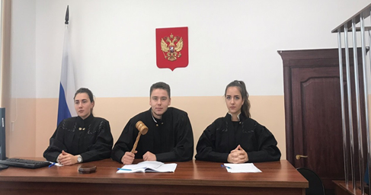
Студенты «примеряют» роль судьи и мантию

Первоначальные навыки практической работы в части толкования, применения норм права и юридического консультирования студенты получают в юридической клинике по оказанию бесплатной правовой помощи малоимущим и социально незащищенным слоям населения.
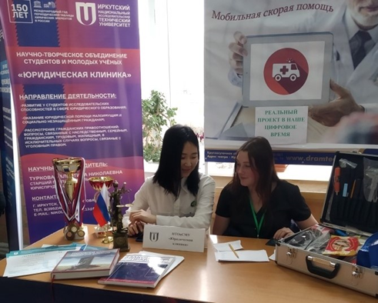
Студенты представляют достижения юридической клиники на фестивале науки ИРНИТУ

Основы практической компетентности студенты формируют в процессе прохождения практики, которую можно пройти в г. Иркутске, так и за его пределами, что дает возможность иногородним студентам пройти практику по месту своего жительства. Университетом заключены долгосрочные договоры на практику с такими органами и организациями, как Администрация г. Иркутска, Уполномоченный по правам человека Иркутской области, Управление Федеральной антимонопольной службы по Иркутской области, Министерство жилищной политики, энергетики, транспорта Иркутской области, Следственное управление Следственного комитета РФ по Иркутской области, Главное управление внутренних дел МВД России по Иркутской области, Главное управление Федеральной службы исполнения наказаний по Иркутской области, Агентство по обеспечению деятельности мировых судей Иркутской области, Арбитражный суд Иркутской области, Первая Центральная Коллегия Адвокатов Иркутской области и другими.

В ИРНИТУ созданы необходимые условия для развития научного творчества: студенты активно принимают участие в конференциях, олимпиадах, конкурсах различного уровня и иных научных мероприятиях. Студенты-юристы неоднократно становились победителями и призерами.
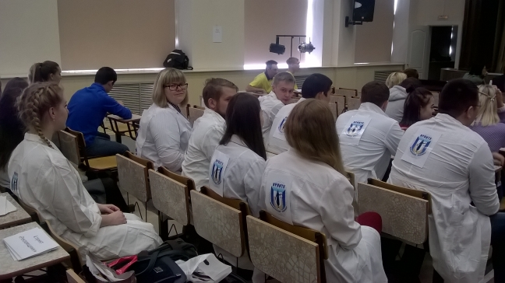
Студенты-юристы ИРНИТУ на олимпиаде по судебной экспертизе в Иркутском государственном медицинском университете
Активная научная, общественная и спортивная жизнь может стать основанием для назначения стипендии или присвоения наград, даже если студент обучается на коммерческой основе.
.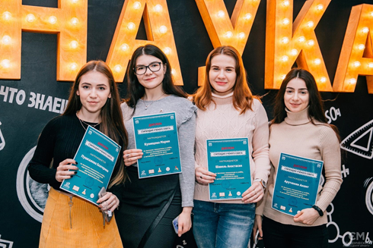
Студентам-юристам назначена
стипендия Ученого Совета ИРНИТУ.
По окончании обучения выпускник получает диплом о высшем образовании с присвоением квалификации «бакалавр».
Вы сможете работать в органах государственной и муниципальной власти; в правоохранительной и судебной системе (суд, прокуратура, адвокатура, полиция, таможенные, налоговые органы и другое); в юридическом отделе различных предприятий, в страховых компаниях, нотариальных конторах; банковских и иных коммерческих организациях и всюду, где требуются юридические знания.
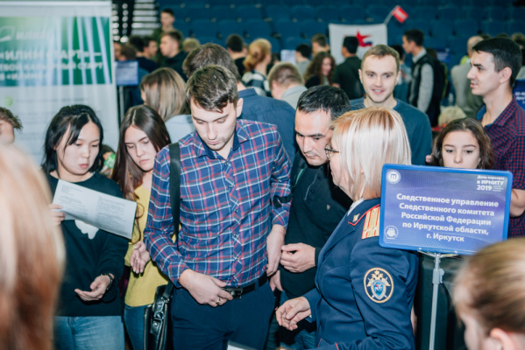
День карьеры в ИРНИТУ: работодатели ждут выпускников-юристов
Документы, необходимые для поступления на направление подготовки «Юриспруденция»
- Заявление
- Документ о среднем образовании
- Фото 3х4 см (для абитуриентов, сдающих экзамены в университете);
- Документы, подтверждающие индивидуальные достижения (при наличии)
- Паспорт
Мы всегда рады видеть Вас на кафедре юриспруденции и кафедре теории права, конституционного и административного права!

Информация для контактов:
Центральная приемная комиссия ИРНИТУ
664074, г. Иркутск, ул. Лермонтова,83,
ауд. А-105
Тел.: (3952) 405-405

Лицензия №0008380, рег.№ 1397 от 23.04.2015 г.
ИРКУТСКИЙ НАЦИОНАЛЬНЫЙ ИССЛЕДОВАТЕЛЬСКИЙ ТЕХНИЧЕСКИЙ УНИВЕРСИТЕТ


Институт экономики, управления и права

40.03.01 «Юриспруденция», бакалавриат

форма и срок обучения:
очная форма обучения - 4 года
очно-заочная форма обучения - 4,5 года

профиль:
гражданско-правовой
уголовно-правовой



